• **Базовое исполнение**

|  |  |  |
| --- | --- | --- |
| **Обозначение** | **Типоисполнение** | **Количество размещаемых бытовых счетчиков воды** |
| ИЖСК.301442.003 | ШСВ-8-УХЛ4 | 8 |

**Структура условного обозначения**

[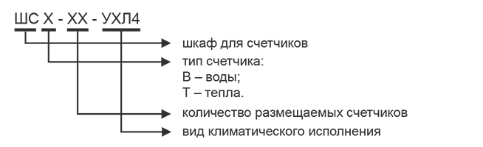](http://signalrp.ru/catalog/shs/images/suo_shs.png)

**Габаритные размеры**

[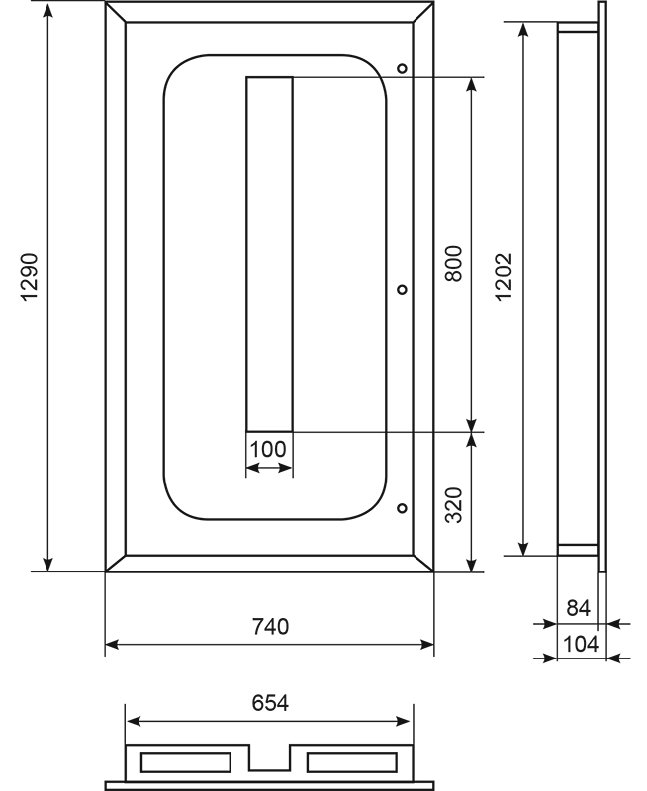](http://signalrp.ru/catalog/shs/images/gur_shs.png)

**Примеры записи условного обозначения изделия при заказе**

• Шкаф для размещения 8 счетчиков воды климатического исполнения УХЛ4: «Сигнал» ШСВ-8-УХЛ4, ИЖСК.301442.003.  
  
  
**Разработчик**  
Публичное акционерное общество Ставропольский радиозавод «Сигнал», г. Ставрополь, 2-й Юго-Западный пр., 9А.  
  
**Изготовитель**  
Публичное акционерное общество Ставропольский радиозавод «Сигнал», г. Ставрополь, 2-й Юго-Западный пр., 9А.  
  
**Год освоения**  
2015